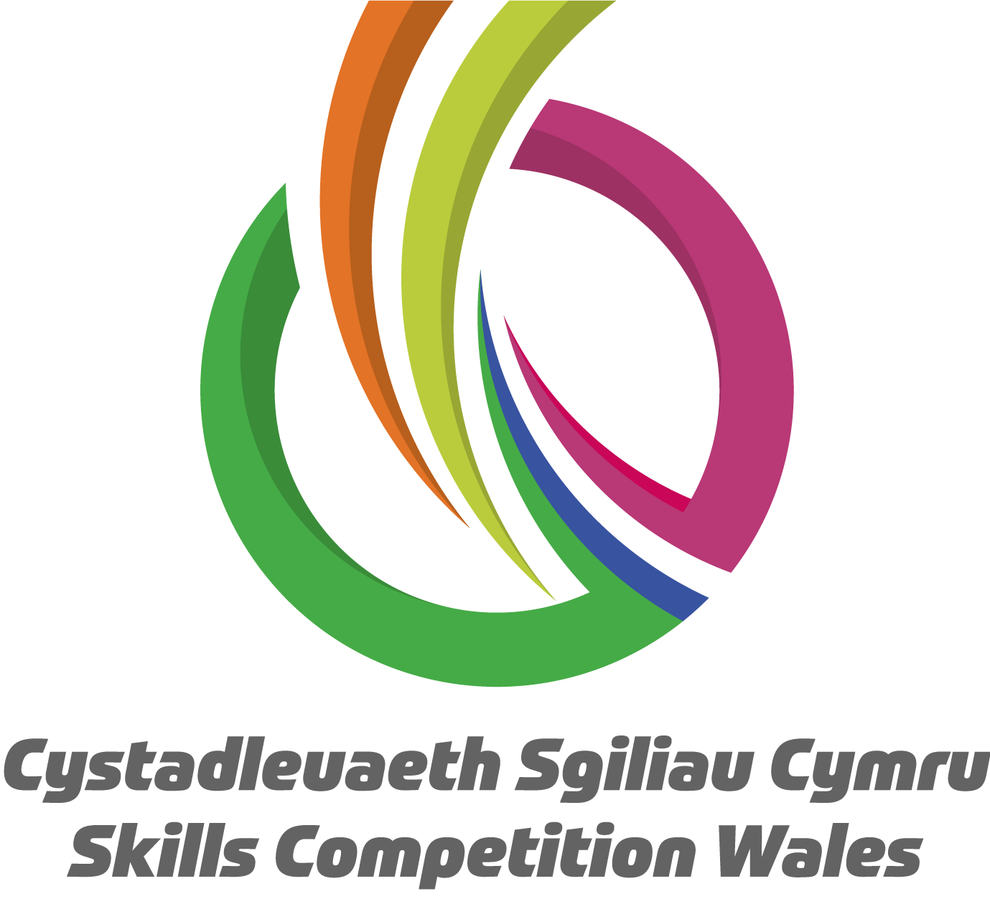

**Competition Brief**

**Competition Title**

Inclusive Skills: Food Preparation

**Competition Overview**

A food preparation assistant plays a vital role in a restaurant kitchen; they are the backbone of a smooth kitchen operation. They support the chefs and ensure the kitchen workplace and equipment are maintained to the highest standards.

In this competition, competitors will be assessed on their knowledge and skills in the following areas: Health and safety, hygiene, knife skills, use of equipment, presentation skills and knowledge of flavour combinations.

## Live competition heats will be held at various venues across Wales.

**Entry Criteria**

The competition is for those training for a career in the Hospitality Industry and studying/ working towards but have not yet achieved Entry Level 3 with a recognised Additional Learning Need. Entry level 1 and 2 may enter. Please ensure your entrants have the skills and competences to complete the tasks.

For further guidance on Inclusive Skills competitions please review the guidance available [here](https://inspiringskills.gov.wales/competitions/competitor-support-guidance).

**Entry capacity restrictions by organisation**

Maximum of up to **2 per location**. **Reserves** may also be registered to account for potential absences or withdrawals.

This is the maximum number of entries permitted by an organisation for this competition.

This is determined by ‘location’ and ‘organisation’. ‘Organisation’ refers to the competitors’ training provider/employer. ‘Location’ refers to a site where the competitor studies / is employed.

This competition may be subject to a selection process if competitor registration numbers exceed the host venue capacity. Where capacity is identified in a competition the reserve competitors may be invited to compete. The decision will be made following a consultation between Skills Competition Wales and the competition lead after registration closes. All parties will be notified of any changes

For further guidance on these capacities, [click here.](https://inspiringskills.gov.wales/competitions/competition-registration-guide)

**Brief**

Competitors will have 1 hour and 20 minutes to complete the below tasks, which includes clear down time and correct disposal of any waste. For this competition each competitor should bring a printed menu with them to display

**Task 1 - Smoothie of the competitor’s choice**

For this task the competitors will create ONE healthy, value for money, fruit or vegetable smoothie of their choice

* Presentation - The smoothies must be served in a glass of the competitor’s choice.
* There must be 250ml of smoothie in each glass.
* Chosen fruit and vegetables can be fresh, tinned or frozen.
* Presentation is entirely up to competitors.
* Competitors must bring ALL their own equipment.
* Competitors must bring ALL their own display equipment.
* Competitors must bring ALL their own ingredients for this task.
* Back up ingredients will be available for all competitors should they need something.
* All ingredients & equipment are to be provided by the competitor.

**Task 2 - Sandwich**

For this task competitors will be required to makeONE portionof a sandwich of the competitor’s choice on ready-sliced bread (not a roll) with a simple side garnish of the competitor’s choice. Competitors must show grating and slicing skills.

* Presentation is entirely up to competitors.
* The sandwiches must include a side garnish.
* To show skills the bread should be buttered (using margarine or spread), one ingredient should be grated and another ingredient sliced during the competition.
* Competitors are to bring ALL their own equipment.
* Competitors are to bring their own display equipment.
* Competitors should bring ALL their own ingredients for this task.
* Back up ingredients will be available for all competitors should they need something.

**Task 3 - Eton Mess**

For this task competitors will be required to make ONE portion of Eton Mess desserts using meringue, choice of tinned or frozen fruit , whipped cream & pre-prepared coulis. To show whisking skills the cream should be whisked (either by hand or electric whisk) during the competition. The dessert should include a side garnish including cut soft fruit (provided by the organiser).

* Presentation - the Eton Mess must be served in a glass of the competitors choice.
* To show whisking skills the cream must be whipped (by hand or electric whisk) during the competition.
* Competitors must bring ALL their own equipment.
* Competitors must bring ALL their own display equipment.
* Competitors must bring ALL their own ingredients for this task.
* Back up ingredients will be available for all competitors should they need something.

**To be provided by the competitor:**

* Own uniform and PPE.
* Competitors provide their own plates/platters/glasses etc for display of completed food for each task.
* Competitors must bring all their own small equipment, i.e. knife, whisks and graters.
* Competitors must bring ALL their own ingredients for each task. .

Previous competition briefs are available to view and download via the Skills Competition Wales website, please [click here](https://inspiringskills.gov.wales/competitions/inclusive-skills-food-preparation/archives) to access.

**Competition Rules**

For full terms and conditions of entry and competition rules [visit](https://inspiringskills.gov.wales/terms/registrations-terms-and-conditions).

**Competition specific rules**

* Competitors will receive a health and safety briefing at the start of the competition.
* Competitors will start, and finish work as instructed by the judges
* Competitors must provide their own uniform and PPE. Support staff accompanying in the competition area will also be required to adhere to PPE requirements.
* Any specialist equipment required to meet individual needs of the competitor must be provided by the competitor / entering organisation.
* A Statement of Support outlining any individual needs of the learner within the competition - ie, support with communication etc, will need to be completed (date to be advised).
* If there is a power stoppage, breakdown of equipment or accident, the competitors must act accordingly to the instruction of the organiser.
* If during the competition a competitor feels they must leave their work (eg. medical reasons, toilet break), they will have the time recorded on a ‘time out’ sheet by a member of staff.
* No mobile telephones are allowed in the competition room.
* The judges’ decision is final.
* Photographs will be taken during the event that may be used for marketing/publicity purposes. (if a competitor/support staff cannot have their photo taken it is the responsibility of the college entering the competition to notify the organisers beforehand and at the event.
* Only one member of support staff will accompany the competitor from your organisation – unless otherwise stated on the Statement of Support.
* Competitors must only receive support that is outlined in their support statement. Support deemed to be outside that given in the support statement could result in the competitor being disqualified from the competition.

**Generic competition rules**

* Listening to music via headphones is not permitted during competition activity.
* Any questions during competition activity should be addressed to the competition judging panel.
* Competitors should not communicate with other competitors during competition activity.
* It is the responsibility of each competitor to arrive on time for each competition session. No additional time will be allowed if you arrive late.
* Technical failure of your equipment should be reported immediately to the judging panel. Additional time will be allocated if the fault is beyond the control of the competitor.

**Marking and Assessment**

Marking and judging of this competition will be done by a team of experts from Industry, Further Education or Training Provider, using a marking criteria and allocated marks to ensure consistency.

Brief marking and assessment criteria:

| **Task** | **Task Criteria & Weighting** |
| --- | --- |
| **Task 1 - Smoothie of the competitor’s choice**  This task is weighted 25% of the total competition marks. | Presentation, Creativity and Style (40%)  Utilisation of Ingredients and Equipment (20%)  Taste (40%) |
| **Task 2 - Sandwich**  This task is weighted 25% of the total competition marks | Presentation, Creativity and Style (40%)  Utilisation of Ingredients and Equipment (20%)  Taste (40%) |
| **Task 3 - Eton Mess**  This task is weighted 25% of the total competition marks | Presentation, Creativity and Style (40%)  Utilisation of Ingredients and Equipment (20%)  Taste (40%) |
| **Other Judging Criteria**  This is weighted 25% of the total competition marks | Time keeping (20%)  Correct use of equipment and working practices (20%)  Personal appearance, hygiene and safety (20%)  Sustainability and cost efficiency (40% )  (Sustainability = use of seasonal produce, minimal wastage and correct recycling of rubbish) |

**Feedback and Recognition**

Individual and Group verbal feedback will be provided at the end of the competition. No results or awards will be awarded on the day, as marking will be quality assured.

All competitors will be issued with a Participation Certificate on the competition day. First, second, third and highly commended awards will be announced during the celebration event. The highly commended award recognises all competitors who have achieved above average. The celebration event will be held on Wednesday 18th March 2026, further details will be communicated to competitors and their points of contact by email.

Marksheets will be available upon request via [info@skillscompetitionwales.ac.uk](mailto:info@skillscompetitionwales.ac.uk) to competitors after the celebration event.

**Competition Lead**

Alison Collingridge – [alison.collingridge@cambriantraining.com](mailto:alison.collingridge@cambriantraining.com)

**Our partners**

This competition is delivered in partnership with

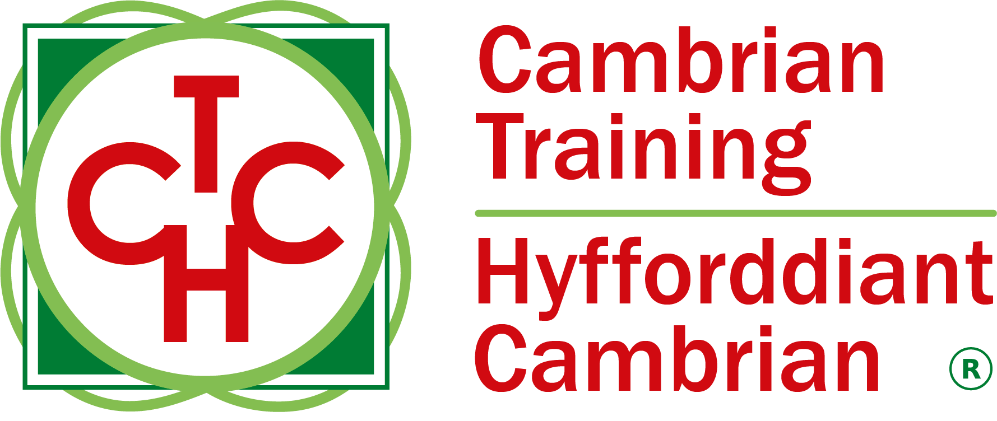



**Briff y Gystadleuaeth**

**Teitl y Gystadleuaeth**

Sgiliau Cynhwysol: Paratoi Bwyd

**Trosolwg o'r Gystadleuaeth**

Mae cynorthwyydd paratoi bwyd yn chwarae rhan hanfodol mewn cegin bwyty; nhw yw’r asgwrn cefn i waith cegin esmwyth. Maent yn cefnogi'r cogyddion ac yn sicrhau bod y gweithle a'r offer yn cael eu cynnal i'r safonau uchaf.

Yn y gystadleuaeth hon, bydd cystadleuwyr yn cael eu hasesu ar eu gwybodaeth a'u sgiliau yn y meysydd canlynol: Iechyd a diogelwch, hylendid, sgiliau cyllyll, defnyddio offer, sgiliau cyflwyno a gwybodaeth am gyfuniadau o ran blas.

Cynhelir rowndiau rhagbrofol byw mewn sawl lleoliad ledled Cymru.

**Meini Prawf Mynediad**

Mae’r gystadleuaeth ar gyfer y rhai sy’n hyfforddi ar gyfer gyrfa yn y Diwydiant Lletygarwch ac sy’n astudio i weithio tuag at Lefel Mynediad 3 gydag Angen Dysgu Ychwanegol cydnabyddedig ond nad ydynt eto wedi cyrraedd. Gall lefel mynediad 1 a 2 fod yn berthnasol.

Am arweiniad pellach ar gystadlaethau Sgiliau Cynhwysol, edrychwch ar y canllawiau sydd ar gael [yma](https://inspiringskills.gov.wales/competitions/competitor-support-guidance).

**Cyfyngiadau capasiti mynediad fesul sefydliad**

Gellir cofrestru uchafswm o **hyd at 2 fesul lleoliad**. Gellir cofrestru **cronfeydd wrth gefn** hefyd i gyfrifon absenoldeb neu dynnu'n ôl os bydd angen.

Dyma uchafswm y nifer o geisiadau a ganiateir o un sefydliad ar gyfer y gystadleuaeth hon. Caiff hyn ei benderfynu ar sail 'lleoliad' a 'sefydliad'. Mae’r 'sefydliad' yn cyfeirio at ddarparwr hyfforddiant/cyflogwr y cystadleuwyr. Mae’r 'lleoliad' yn cyfeirio at safle ble mae'r cystadleuydd yn astudio / cael ei gyflogi.

Gall y gystadleuaeth hon fod yn destun proses ddethol os yw'r niferoedd cofrestru cystadleuwyr yn fwy na chapasiti'r lleoliad cynnal. Lle nodir bod capasiti ar gyfer y gystadleuaeth, gellir gwahodd cystadleuwyr wrth gefn i gystadlu. Bydd y penderfyniad yn cael ei wneud yn dilyn ymgynghoriad rhwng Cystadleuaeth Sgiliau Cymru ac arweinydd y gystadleuaeth ar ôl i'r cofrestru gau. Bydd pob parti yn cael gwybod am unrhyw newidiadau.

I gael rhagor o arweiniad ar y galluoedd hyn, [cliciwch yma](https://inspiringskills.gov.wales/competitions/competition-registration-guide).

**Briff**

Bydd cystadleuwyr yn cael 1 awr ac 20 munud i gwblhau'r tasgau isod sy'n cynnwys amser clirio a gwaredu unrhyw wastraff yn gywir. Ar gyfer y gystadleuaeth hon dylai pob cystadleuydd ddod â bwydlen wedi’i hargraffu gyda nhw i'w harddangos

**Tasg 1 - Smwddi o ddewis y cystadleuydd**

* Cyflwyniad - Rhaid i'r smwddis gael eu gweini mewn gwydraid o ddewis y cystadleuydd.
* Rhaid bod 250ml o smwddi ym mhob gwydr.
* Gall y ffrwythau a’r llysiau a ddewiswyd fod yn ffres, yn dod o dun neu wedi'u rhewi.
* Y cystadleuwyr fydd yn penderfynu ar eu cyflwyniad.
* Rhaid i gystadleuwyr ddod â'u hoffer eu hunain.
* Rhaid i gystadleuwyr ddod â'u HOLL offer arddangos eu hunain.
* Rhaid i gystadleuwyr ddod â'u HOLL gynhwysion eu hunain ar gyfer y dasg hon.
* Bydd cynhwysion wrth gefn ar gael i bob cystadleuydd pe bai angen rhywbeth arnynt.
* Mae'r holl gynhwysion ac offer i'w darparu gan y cystadleuydd.

**Tasg 2 - Brechdan**

Ar gyfer y dasg hon bydd gofyn i gystadleuwyr wneud UN dogn o frechdan o'u ddewis y cystadleuydd ar fara wedi'i sleisio’n barod (nid rhôl) gyda garnish syml o ddewis y cystadleuwyr. Mae'n rhaid i gystadleuwyr ddangos sgiliau gratio a sleisio.

* Y cystadleuwyr fydd yn dewis sut i gyflwyno'r bwyd.
* Mae'n rhaid i'r brechdanau mae'n rhaid rhoi garnais ar yr ochr.
* I ddangos sgiliau dylid rhoi menyn ar y bara (defnyddio margarin neu sbred), dylid gratio un cynhwysyn a sleisio cynhwysyn arall, yn ystod y gystadleuaeth.
* Dylai cystadleuwyr ddod â'u HOLL offer eu hunain.
* Dylai cystadleuwyr ddod â'u hoffer arddangos eu hunain.
* Dylai cystadleuwyr ddod â'u HOLL gynhwysion eu hunain ar gyfer y dasg hon.
* Bydd cynhwysion wrth gefn ar gael i bob cystadleuydd pe bai angen rhywbeth arnynt

**Tasg 3 - Eton Mess**

Ar gyfer y dasg hon, gofynnir i gystadleuwyr wneud UN Eton Mess pwdinau gan ddefnyddio meringue, dewis o ffrwythau (mewn tun neu wedi'u rhewi), hufen wedi'i chwipio a coulis wedi'i baratoi ymlaen llaw. Er mwyn dangos sgiliau chwisgio, dylai bod yr hufen yn cael ei chwipio (naill ai â llaw neu chwisg drydan) yn ystod y gystadleuaeth. Dylai'r pwdin gynnwys garnis ar yr ochr gan gynnwys ffrwythau meddal wedi'u torri (a ddarperir gan y trefnydd).

* Cyflwynaid - rhaid gweini Eton Mess mewn gwydryn o ddewis y cystadleuwyr.
* Er mwyn dangos sgiliau chwisgio dylid chwisgio'r hufen (â llaw neu chwisg trydan) yn ystod y gystadleuaeth.
* Bydd cystadleuwyr yn dod â'u offer eu hunain.
* Rhaid i’r cystadleuwyr ddarparu eu HOLL offer cyflwyno.
* Dylai’r cystadleuwyr hefyd ofalu am eu HOLL gynhwysion eu hunain ar gyfer y dasg hon.
* Bydd cynhwysion wrth gefn ar gyfer cystadleuwyr os bydd angen.

**I'w ddarparu gan y cystadleuydd:**

* Gwisg eich hunain a chyfarpar diogelu personol (PPE).
* Y cystadleuwyr fydd yn darparu eu platiau/hunain/gwydr ac ati,i arddangos y bwyd wedi'i gwblhau ar ddiwedd pob tasg.
* Rhaid i gystadleuwyr ddod â’u holl offer bach eu hunain h.y. cyllell, chwisgiau a graters.
* Mae'n rhaid i gystadleuwyr ddod â'u HOLL gynhwysion eu hunain ar gyfer pob tasg.

Mae briffiau cystadleuaeth flaenorol ar gael i'w gweld a'u llwytho o’r wefan Cystadleuaeth Sgiliau Cymru, [cliciwch yma](https://inspiringskills.gov.wales/competitions/inclusive-skills-food-preparation/archives) i gael mynediad iddynt.

**Rheolau’r Gystadleuaeth**

Am yr holl delerau ac amodau ynghylch ymgeisio a’r rheolau cystadlu [ewch i.](https://inspiringskills.gov.wales/terms/registrations-terms-and-conditions?lang=cy)

**Rheolau sy'n benodol i’r gystadleuaeth**

* Bydd cystadleuwyr yn derbyn briff iechyd a diogelwch ar gychwyn y gystadleuaeth.
* Bydd y cystadleuwyr yn cychwyn a gorffen eu gwaith yn unol â chyfarwyddiadau’r beirniaid.
* Rhaid i’r cystadleuwyr ddarparu gwisg a chyfarpar diogelu personol (PPE) eu hunain. Bydd hefyd yn ofynnol i staff cymorth sydd yn ardal y gystadleuaeth gadw at ofynion cyfarpar diogelu personol (PPE).
* Rhaid i unrhyw offer arbenigol sydd ei angen oherwydd anghenion unigol y cystadleuydd gael ei ddarparu gan y cystadleuydd / sefydliad sy'n ymgeisio.
* Bydd angen cwblhau Datganiad o Gymorth yn amlinellu unrhyw anghenion unigol sydd gan y dysgwr yn y gystadleuaeth – h.y., cymorth gyda chyfathrebu ayyb. (dyddiad i'w gynghori).
* Os bydd toriad trydan, yr offer yn methu neu bydd damwain yn digwydd, rhaid i'r cystadleuwyr weithredu'n unol â chyfarwyddiadau’r trefnydd.
* Os bydd cystadleuydd yn teimlo bod rhaid gadael ei gwaith yn ystod y gystadleuaeth (e.e. rhesymau meddygol, egwyl toiled), bydd yr amser yn cael ei gofnodi ar ddalen 'amser allan' gan aelod o staff.
* Ni chaniateir ffonau symudol yn yr ystafell gystadlu.
* Bydd penderfyniad y beirniaid yn derfynol.
* Gall lluniau a fydd yn cael eu tynnu yn ystod y digwyddiad gael eu defnyddio at ddibenion marchnata/cyhoeddusrwydd – os nad yw’r cystadleuydd / staff cymorth yn medru bod yn y lluniau, cyfrifoldeb y coleg sy'n cymryd rhan yn y gystadleuaeth yw hysbysu'r trefnwyr o flaen llaw ac yn y digwyddiad ei hun.
* Dim ond un aelod o staff cymorth fydd yn mynd gyda'r cystadleuydd o'ch sefydliad – oni nodir yn wahanol ar y Datganiad o Gymorth.
* Dim ond cymorth a amlinellir yn eu Datganiad o Gymorth y dylai’r cystadleuwyr ei dderbyn. Gallai cymorth sydd yn cael ei ystyried tu hwnt i’r hwnnw a amlinellir yn y Datganiad o Gymorth arwain at angymhwyso’r cystadleuydd o’r gystadleuaeth.

**Rheolau cyffredinol y gystadleuaeth**

* Ni chaniateir gwrando ar gerddoriaeth drwy glustffonau yn ystod gweithgareddau'r gystadleuaeth.
* Dylai unrhyw gwestiynau yn ystod gweithgareddau’r gystadleuaeth gael eu gofyn i banel beirniadu'r gystadleuaeth.
* Ni ddylai cystadleuwyr gyfathrebu â chystadleuwyr eraill yn ystod gweithgareddau’r gystadleuaeth.
* Cyfrifoldeb unigol pob cystadleuydd yw cyrraedd ar amser ar gyfer pob sesiwn gystadlu. Ni chaniateir amser ychwanegol os byddwch yn cyrraedd yn hwyr.
* Dylai rhoi gwybod i'r panel beirniadu am fethiant technegol eich offer ar unwaith. Bydd amser ychwanegol yn cael ei neilltuo os yw'r nam y tu hwnt i reolaeth y cystadleuydd.

**Marcio ac Asesu**

Bydd tîm o arbenigwyr o'r Diwydiant, Addysg Bellach neu o’r Darparwr Hyfforddiant yn marcio ac yn beirniadu'r gystadleuaeth hon, gan ddefnyddio meini prawf marcio a marciau sydd wedi'u gosod i sicrhau cysondeb.

Crynodeb o’r meini prawf marcio ac asesu:

| **Tasg** | **Meini Prawf y Dasg a Phwysoli** |
| --- | --- |
| **Tasg 1 - Smwddi o ddewis y cystadleuydd**  Mae pwysoliad y dasg hon yn cynrychioli 25% o gyfanswm marciau’r gystadleuaeth. | Cyflwyniad, Creadigrwydd ac Arddull (40%)  Defnyddio Cynhwysion ac Offer (20%)  Blas (40%) |
| **Tasg 2 Brechdan**  Mae pwysoliad y dasg hon yn cynrychioli 25% o gyfanswm marciau’r gystadleuaeth. | Cyflwyniad, Creadigrwydd ac Arddull (40%)  Defnyddio Cynhwysion ac Offer (20%)  Blas (40%) |
| **Tasg 3 Eton Mess**  Mae pwysoliad y dasg hon yn cynrychioli 25% o gyfanswm marciau’r gystadleuaeth. | Cyflwyniad, Creadigrwydd ac Arddull (40%)  Defnyddio Cynhwysion ac Offer (20%)  Blas (40%) |
| Meini Prawf Beirniadu Eraill  Mae pwysoliad y dasg hon yn cynrychioli 25% o gyfanswm marciau’r gystadleuaeth. | Cadw amser (20%)  Defnydd cywir o offer ac arferion gwaith (20%) ymddangosiad personol, hylendid a diogelwch (20%)  Cynaliadwyedd ac effeithlonrwydd cost (40%)  (Cynaliadwyedd = defnyddio cynnyrch tymhorol, y gwastraff lleiaf posibl ac ailgylchu sbwriel yn gywir) |

**Adborth a Chydnabyddiaeth**

Darperir adborth llafar yn unigol ac mewn grŵp ar ddiwedd y gystadleuaeth. Ni fydd unrhyw ganlyniadau na gwobrau yn cael eu rhoi ar y diwrnod gan y bydd y marcio’n cynnwys elfen sicrhau ansawdd.

Bydd pob cystadleuydd yn cael Tystysgrif Cyfranogi ar ddiwrnod y gystadleuaeth. Bydd gwobrau cyntaf, ail, trydydd a chanmoliaeth uchel yn cael eu cyhoeddi yn ystod y digwyddiad dathlu. Mae'r wobr canmoliaeth uchel yn cydnabod yr holl gystadleuwyr sydd wedi cyflawni sgôr uwch na'r cyfartaledd. Cynhelir y digwyddiad dathlu ar Dydd Mercher 18 Mawrth 2026, bydd manylion pellach yn cael eu rhoi i gystadleuwyr a'u pwyntiau cyswllt trwy e-bost.

Bydd taflenni marciau ar gael ar gais drwy info@skillscompetitionwales.ac.uk i gystadleuwyr ar ôl y digwyddiad dathlu.

**Arweinydd y Gystadleuaeth**

Alison Collingridge – alison.collingridge@cambriantraining.com

**Ein partneriaid**

Mae'r gystadleuaeth hon yn cael ei chyflwyno mewn partneriaeth â

